

La première monnaie numérique universelle avec un algorithme de consensus hybride, Dynamic Zerocoin Proof-of-Stake, Proof-of-Transaction et vote des Masternodes sur les périodes de destruction de récompenses

**WHITE PAPER V1.9**

Maik Broemme1, Janvier 2019

**TABLE DES MATIÈRES**

Résumé 3

Introduction 3

Galilel Coin 4

Problèmes et Solutions 4

Dynamic Zerocoin Proof-of-Stake (dzPoS) 4

Proof-of-Transaction (ghPoT) 6

Hybrid Proof-of-Stake (ghPoS) 7

Term Deposits (gTD) 10

Money Supply Control (gMSC) 11

Instant On Masternodes (gIOMN) 14

Caractéristiques et Spécifications 16

Analyse concurrentielle 19

Feuille de route du développement 21

Aide 23

Liens importants 24

Annexes 25

# RESUME

Alors que les monnaies fiduciaires ont défini les standards économiques depuis plusieurs centaines d’années, la situation est différente pour les monnaies numériques. La monnaie numérique est un investissement à haut risque dont la valeur est difficilement prédictible, avec des équipes de développement qui disparaissent subitement, laissant des blockchains orphelines. Les gouvernements se sont rendu compte de ces problèmes et la mise en place de régulations sur les ICO (Initial Coin Offering) devrait améliorer la situation dans les prochaines années. De plus, les monnaies numériques, qui ont l’avantage de profiter des caractéristiques uniques de la blockchain, ont une grande probabilité de définir les standards de demain pour les transferts d’argent dématérialisés. Galilel fera partie de ce processus grâce à l’implémentation de caractéristiques uniques présentées dans ce document.

# INTRODUCTION

Galilel Coin est une crypto monnaie dirigée par la communauté de manière transparente, en utilisant une méthode de développement publique. La confiance des investisseurs est la clef du succès. Nous avons créé un dépôt GitHub sous le nom de *Galilel-Project2* pour permettre de suivre publiquement toute notre activité de développement, y compris le code backend. Nous avons également passé avec succès la certification *Know Your Developer (KYD)3*, qui certifie publiquement notre identité. Le projet utilise principalement des licences open source telles que *MIT4*, *GPLv35* ou *CC-BY-NC 4.06*. La localisation et les traductions utilisent la plateforme *Transifex7.*

# GALILEL COIN

Galilel Coin (GALI et zGALI) est une cryptomonnaie (ou monnaie numérique) open source, à la fois publique et privée, basée sur la preuve d’enjeu (Proof-of-Stake, POS) pour des micros transactions rapides (grâce à SwiftX), privées (grâce au protocole *Zerocoin8*) et sécurisées. Notre but principal est de créer un réseau décentralisé complètement sécurisé et anonyme pour proposer des applications qui ne reposerons sur aucun organe de contrôle. Grâce à un système distribué, des milliers d’utilisateurs seront responsables de la maintenance de l’application et de ses données de manière à n’avoir aucun point faible, aucune brèche possible.

# PROBLEMES ET SOLUTIONS

La technologie blockchain génère de plus en plus d’intérêt, gagnant en popularité dans le monde entier. Elle est aujourd’hui utilisée par de nombreuses entreprises sans être associée au monde des monnaies numériques. Cependant, utiliser la technologie blockchain comme support de service de paiement requière des fonctionnalités particulières pour valider, enregistrer et vérifier des milliers de transactions. Alors que ces problèmes trouvent déjà leur solution grâce aux algorithmes de génération de blocs de la blockchain, il existe toujours plusieurs points faibles dans les implémentations actuelles de la blockchain pour permettre d’atteindre une adoption massive des monnaies numériques par le plus grand nombre.

# DYNAMIC ZEROCOIN PROOF-OF-STAKE (DZPOS)

Zerocoin Proof-of-Stake (zPoS) est l’évolution la plus importante de 2018 dans le monde de la technologie blockchain. Elle a été introduite par l’équipe de développement de PIVX. Cependant leur implémentation est très spécifique à leur blockchain et ne permet pas d’être adoptée facilement par d’autres car leur structure de récompense est implémentée de manière statique dans le code source.

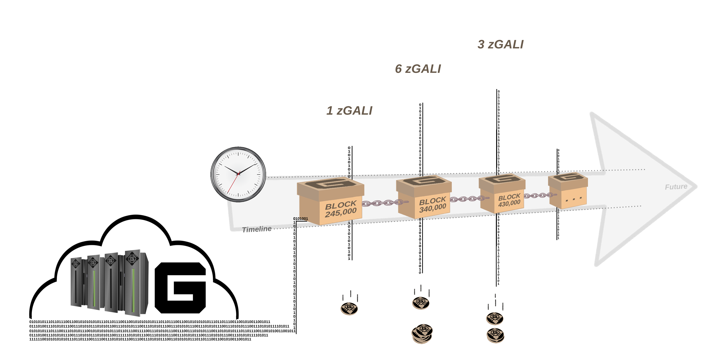

Figure 1. Schéma de récompense du Dynamic Zerocoin Proof-of-Stake basé sur les phases de la blockchain.

Avec Galilel, nous proposons une implémentation dynamique de Zerocoin staking. Zerocoin staking génère des récompenses en dénominations dont la valeur est un multple entier. La plus petite valeur est donc **un [1]**. Dans la première phase – phase de lancement – nous utilisons toujours la plus petite valeur à des fins de test. La contrepartie de cette approche est que le Zerocoin staking consomme beaucoup de puissance processeur et la probabilité de générer un bloc orphelin est plus élevée car un stake public peut résoudre un bloc plus tard mais l’insérer dans la chaîne en avance. Dans la seconde phase – phase de production – nous déterminons automatiquement la meilleure structure de dénomination en fonction de la récompense du bloc courant, ce qui réduit de manière significative le risque de blocs orphelins.

# PROOF-OF-TRANSACTION (GHPOT)

En économie traditionnelle, lors de transferts d’argent entre comptes bancaires, il est possible de spécifier un objet afin que le destinataire puisse affecter le montant à une facture spécifique. Ce n'est pas possible dans les implémentations actuelles des portefeuilles numériques (wallet). Celui-ci permet de spécifier un commentaire ou une valeur de commentaire mais qui ne fait pas partie de la transaction et qui n'est stocké que localement. Pour attribuer une facture à un bénéficiaire spécifique, il est nécessaire de créer une adresse de portefeuille dédiée avec une correspondance pair à pair entre les deux parties prenantes.

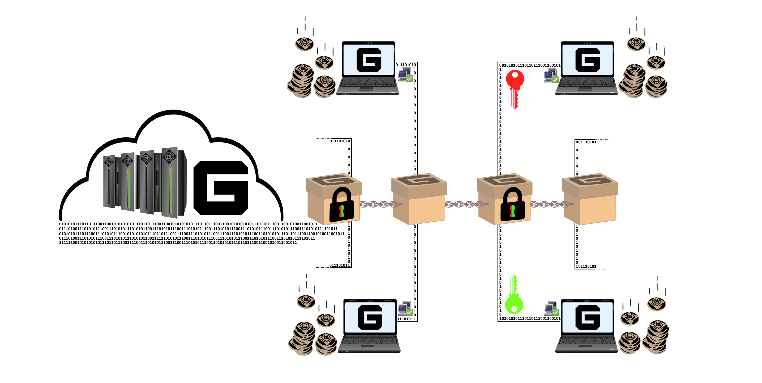

Figure 2. Proof-of-Transaction avec Object encrypté.

Au sein de Galilel, nous incluons un champ de données supplémentaire à la transaction, qui est stocké dans le bloc. C'est un champ crypté et le décryptage n'est possible que par les portefeuilles qui ont négocié la transaction. Il résout le problème d’affectation des transactions et permet aux passerelles de traitement des paiements d’identifier le bénéficiaire d’une facture, comme c’est le cas avec les factures fiduciaires traditionnelles.

# HYBRID PROOF-OF-STAKE (GHPOS)

Même si le Proof-of-stake (PoS) est un algorithme de consensus plus respectueux de l’environnement, il nécessite tout de même que le portefeuille soit ouvert en continue sur un ordinateurs pour générer des récompenses. Une solution à ce problème consiste à s’inscrire sur une staking pool (littéralement une piscine commune pour le proof-of-stake) et générer des récompenses dans le cloud. Cependant, l'inconvénient est que l'utilisateur doit faire confiance à la staking pool et lui transférer un montant spécifique de monnaie. Cela peut conduire à une quantité énorme de pièces de monnaie stockée dans seulement quelques portefeuilles. C'est une situation problématique qui va à l’encontre du principe de réseau décentralisé qui est un élément fondamental pour parvenir à un consensus. Le staking privé, appelé zPoS (Zerocoin Proof-of-Stake), présente les mêmes problèmes et limites.

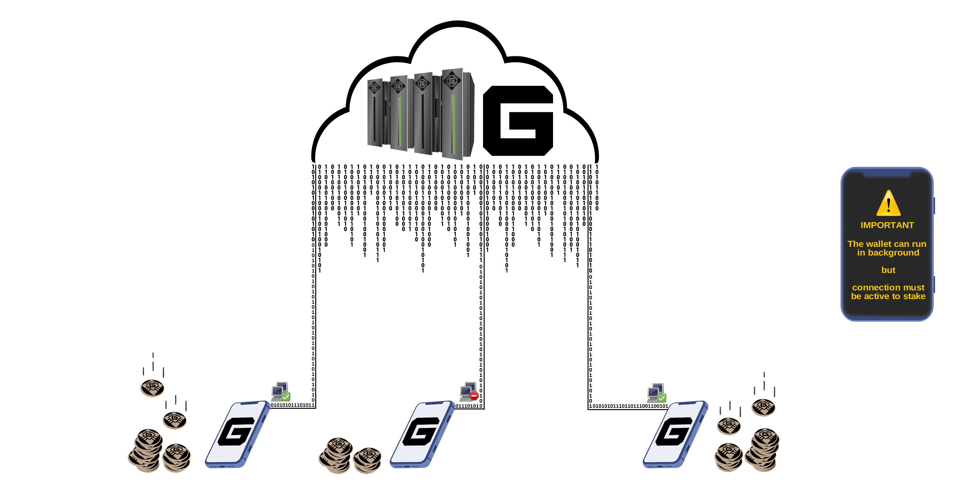

Figure 3. Différentes manière d’obtenir des récompenses sur le réseau Galilel.

Avec Galilel, la solution à ce problème sera un algorithme de consensus hybride complet appelé Galilel Hybrid Proof-of-Stake (ghPoS). Nous allons étendre le Proof-of-Stake avec des fonctionnalités de staking mobiles pour le staking public et privé. Le staking mobile est toujours actif avec **dix pourcents [10%]** de la récompense du bloc versée si le portefeuille mobile trouve un bloc. Dans ce cas, **quatre-vingt-dix pourcents [90%]** sont versés aux détenteurs de masternode. Les portefeuilles mobiles fonctionneront comme un nœud léger de la blockchain avec une quantité minimale de blocs égale à la profondeur de réorganisation.

|  |  |  |
| --- | --- | --- |
| REPARTITION DES RECOMPENSES DE L’HYBRID PROOF-OF-STAKE | | |
| TYPE DE STAKING1 | STAKING | MASTERNODE |
| Online (GALI) | 30% | 70% |
| Online (zGALI) | 60% | 40% |
| Mobile (GALI) | 10% | 90% |
| Mobile (zGALI) | 20% | 80% |

1 calculs basés sur une récompense de 5 GALI > bloc 430,000

# TERM DEPOSITS (GTD)

Alors que le staking mobile dépend de la difficulté du réseau et du nombre de pièces utilisés pour le staking, la fonction *Term Deposit9* permet de bloquer des pièces pour une certaine période afin de générer des récompenses.

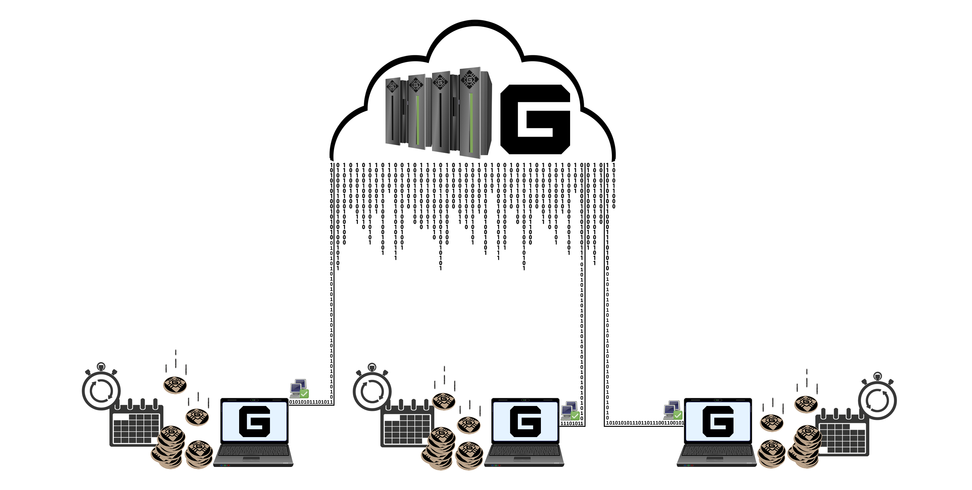

Figure 4. Dépôt à terme basé sur un calendrier dans un portefeuille hors ligne.

Le montant minimum requis pour pouvoir utiliser la fonction Term Deposit de Galilel est de **cinq mille [5000]** GALI. La période de verrouillage est d'**un [1]** an. La récompense par bloc est de dix **pourcents [10%]** et les pièces verrouillées de différents portefeuilles sont pondérées. Avec un nouveau bloc dans le réseau, les portefeuilles avec des pièces verrouillées reçoivent un montant en fonction de leur poids. Cette récompense est bloquée jusqu'à la fin de la période de Term Deposit. Une fois verrouillées, il est impossible de déplacer ou de dépenser des pièces pour faire des achats, l'annulation du Term Deposit avant la date d'expiration est impossible. Ce dernier point permettra de réduire le nombre de pièces disponibles sur le marché pendant la période de verrouillage.

# MONEY SUPPLY CONTROL (GMSC)

Le contrôle de l'inflation est le point le plus difficile à gérer pour qu’une monnaie numérique soit reconnue et acceptée comme alternative à la monnaie fiduciaire. Sans aucun mécanisme de contrôle, la valeur de toute monnaie numérique est imprévisible. Cela conduit à une situation où les investisseurs commencent à spéculer sur la future valeur d’une monnaie, ce qui peut sérieusement nuire au marché en quelques heures et éliminer instantanément la crédibilité d’une monnaie numérique sur le marché en tant qu’option de paiement acceptée. Avec le contrôle de l'inflation, nous pensons que les personnes non familières avec le monde des monnaies numériques seront attirées par son utilisation, car il n'est pas nécessaire de surveiller chaque jour son portfolio. Contrairement aux banques centrales traditionnelles pour la monnaie fiduciaire, il n’y aura pas de lieu central pour surveiller et maintenir la masse monétaire. Chez Galilel, nous mettons en œuvre une approche décentralisée de destruction de pièces (coin burn), appelée *Proof-of-Burn10*, pour les pièces publiques et privées. Bien que ceci soit nécessaire pour contrôler la quantité de monnaie en circulation, les propriétaires de masternode ont la possibilité de voter pour une réduction de récompense ou une destruction complète de cette récompense pendant une période spécifique afin de réduire la génération de pièces.

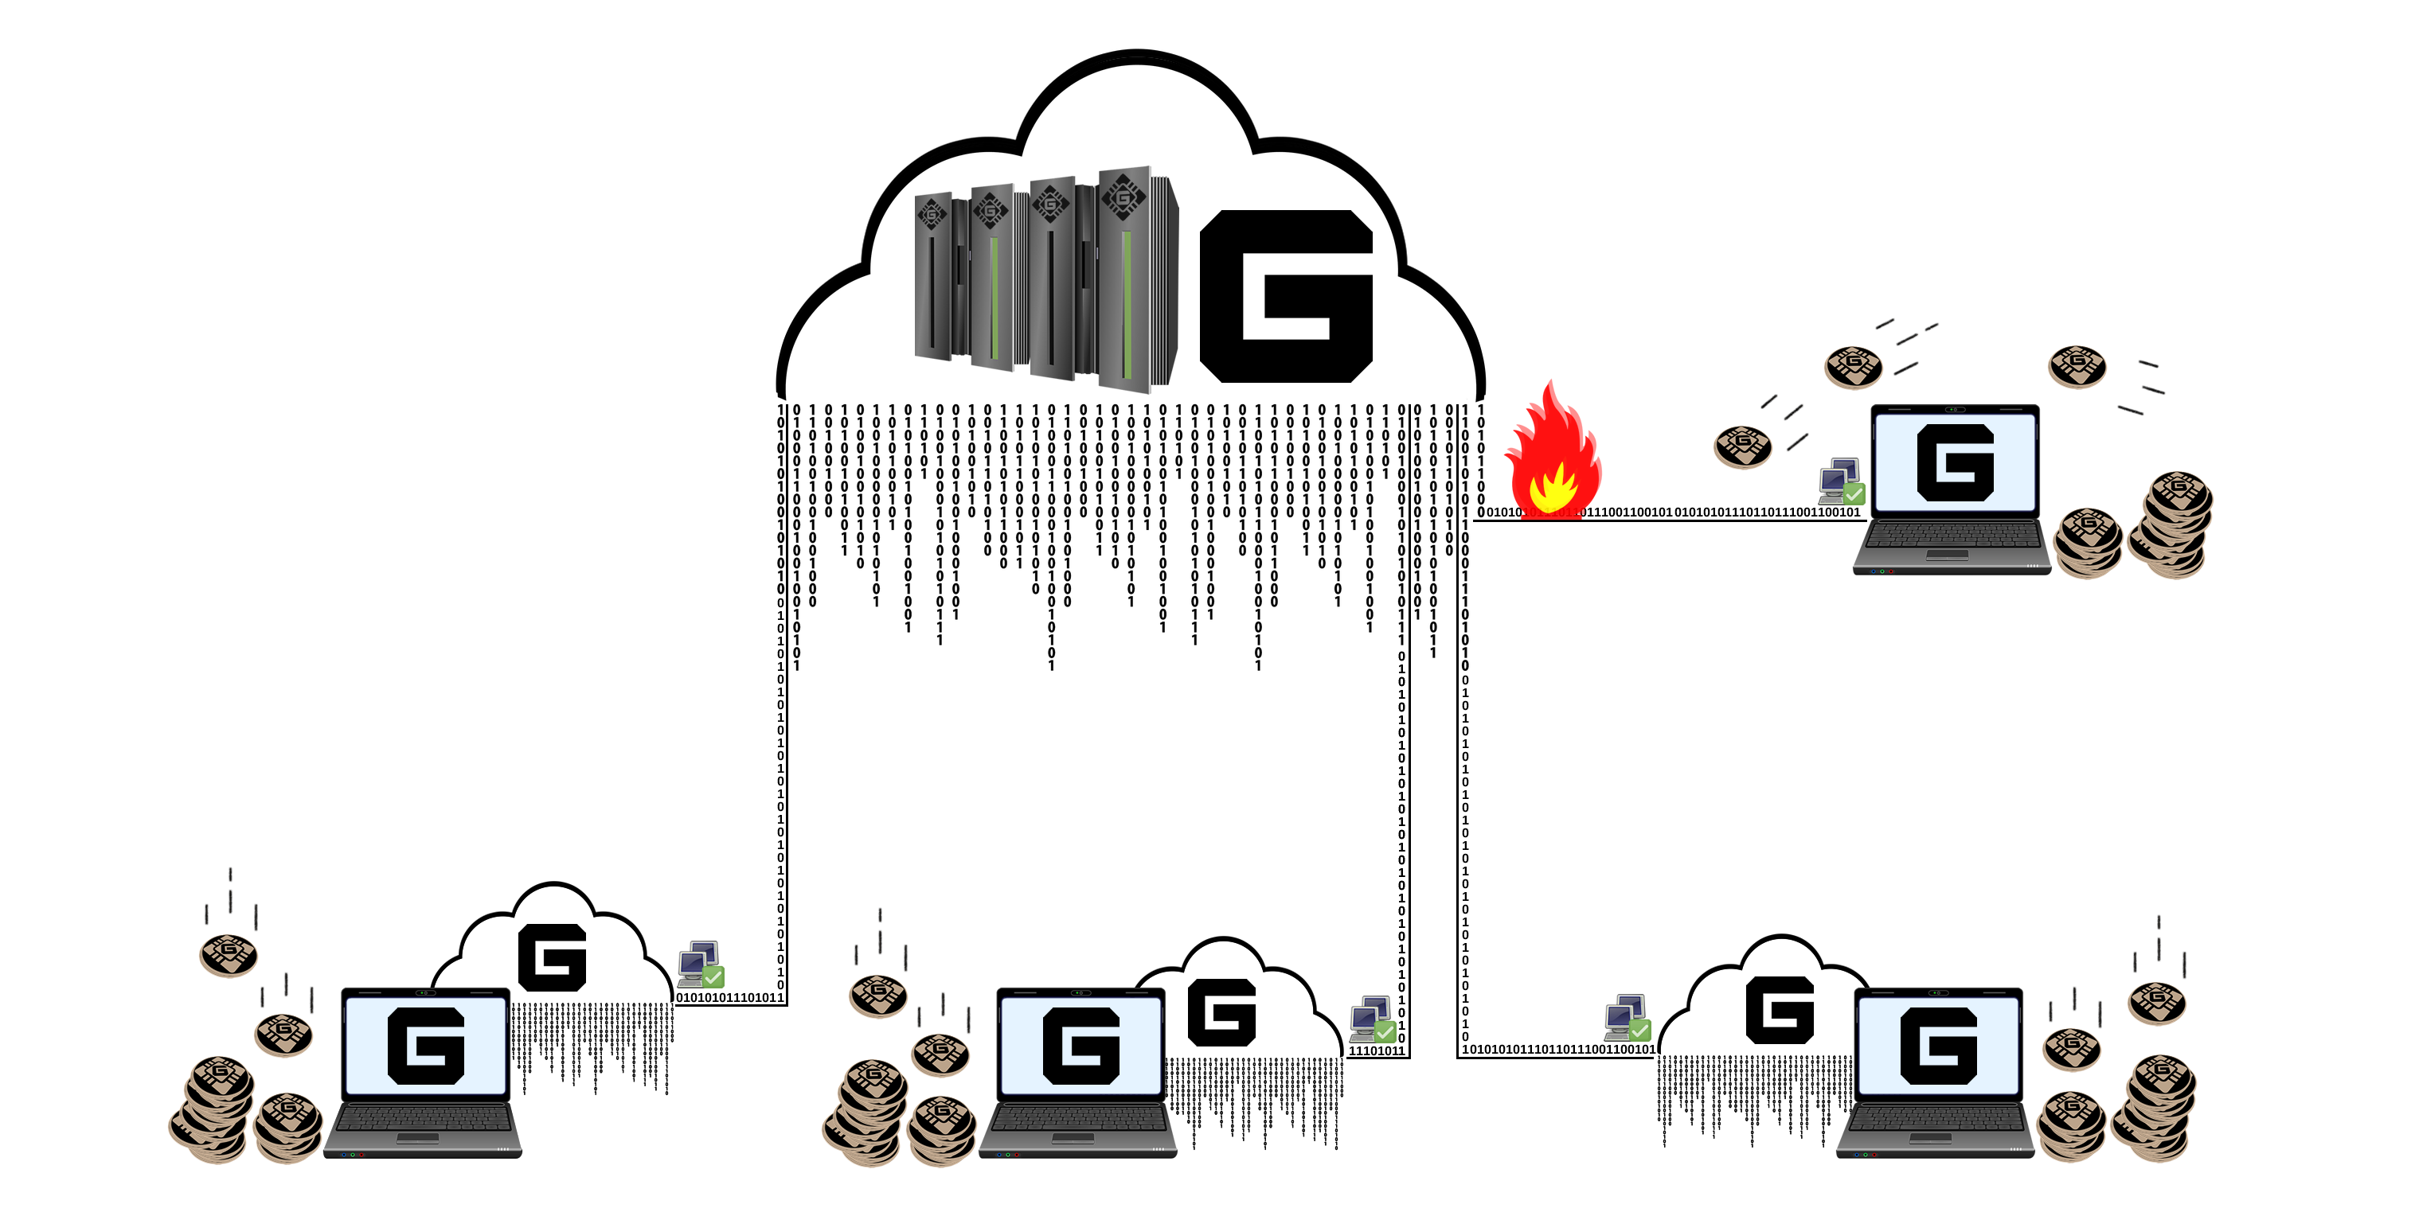

Figure 5. Vote des masternodes pour réduire la récompense par bloc.

Nous appelons ce mécanisme gMSC (Galilel Money Supply Control), ou Proof-of-Burn version 2. Ce mécanisme ne détruit que les récompenses, les Term Deposit et le budget de développement ne sont pas affectés. Chaque période de destruction de pièces dure **un [1]** mois, organisée en étapes décrites dans le tableau de description de la stratégie de destruction de récompenses, diminuant ainsi l’offre annuelle. Les détenteurs de masternode peuvent voter tous les mois. Une proposition de modification de la stratégie de destruction de récompense peut être faite une fois par mois, à condition d’être effectuée au cours de la dernière semaine de la période en cours. Une proposition de modification s’accompagne d’une somme minimale de **mille [1000]** GALI. Une fois la proposition distribuée dans la blockchain, les détenteurs de masternodes peuvent voter en dépensant **un [1]** ou plusieurs GALI supplémentaires. La proposition avec le plus grand nombre de pièces et avec plus de **cinquante pourcents [50 %]** de votes après la fin de la période de proposition gagne. Si la période de proposition prend fin et qu’une proposition est acceptée, les pièces bloquées dans les propositions sont détruites et la période de destruction des récompenses commence à partir du prochain bloc de burn. Si les conditions minimales d'acceptation de la proposition ne sont pas atteintes, les pièces verrouillées seront déverrouillées.

|  |  |
| --- | --- |
| **STRATEGIE DE DESTRUCTION DE RECOMPENSES** | |
| Pourcentage de destruction | Nombre de pièces détruites par mois1 |
| 25% | 54,750 GALI |
| 50% | 109,500 GALI |
| 75% | 164,250 GALI |
| 100% | 219,000 GALI |

1 calculs basés sur une récompense de 5 GALI > bloc 430,000

# INSTANT ON MASTERNODES (GIOMN)

Les masternodes sont déjà très répandus et appréciés dans le monde des monnaies numériques. Beaucoup de nouveaux projets de monnaie numérique essaient de créer des retours sur investissement (ROI) ridiculement élevés qui s’effondrent avec l’inflation et la répartition inégale des récompenses entre les masternodes et les portefeuilles particuliers. La rentabilité n’est pas la raison d’être d’un masternode. Avec Galilel, le rôle principal d’un masternode est de sécuriser le réseau, d’avoir l’opportunité de voter lors de futures choix quant au développement du projet ainsi que de maintenir la circulation de la monnaie. Cependant, le point faible des masternodes actuels est qu’il faut que la blockchain soit synchronisée et indexée sur chaque machine agissant comme masternode.

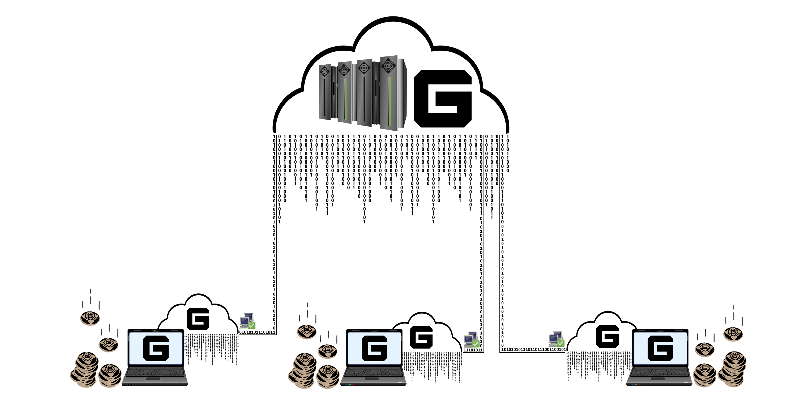

Figure 6. Plusieurs masternodes connectés à une même blockchain dans le cloud.

Galilel Instant ON Masternode (gIOMN) résout ce problème en implémentant une blockchain partagée grâce à un wallet daemon en *one-to-many11* sur un modèle serveur / client. Ce mécanisme est comparable au modèle de “Instant On” du client *Electrum12*.

# CARACTÉRISTIQUES ET SPÉCIFICATIONS

|  |  |
| --- | --- |
| **SPÉCIFICATIONS** | |
| Coin Name | Galilel |
| Coin Ticker | GALI |
| Algorithme de hashage | Quark |
| Algorithme de consensus | PoS + zPoS Hybrid |
| Taille d’un bloc | 2 MB |
| Durée d’un bloc | 60 Secondes (réévaluée à chaque bloc) |
| Port RPC | 36002 |
| Port P2P | 36001 |
| Type | PoW / PoS / zPoS / MN |
| Age minimum pour staking | 2 Heures |
| Maturité | 120 confirmations |
| Éligibilité à dépenser après | 6 confirmations |
| Récompense (jusqu’au bloc 1,500) | MN 60%, PoW 40% |
| Récompense (jusqu’au bloc 205,000) | MN 60%, PoS 40% |
| Récompense (à partir du bloc 205,001) | MN 70%, PoS 30% |
| Dernier bloc PoW | 1,500 |
| Masternode Collateral | 15,000 |
| Max Coin Supply (Janvier 2020) | 19,035,999 GALI |
| Max Coin Supply (Janvier 2030) | 45,315,999 GALI |
| Max Coin Supply (Janvier 2040) | 71,595,999 GALI |
| Max Coin Supply (Janvier 2050) | 97,875,999 GALI |
| Dynamic Coin Supply | Les frais de transactions & les frais de  minage de zGALI sont détruits |
| Adresse pour dons de la communauté | [UUr5nDmykhun1HWM7mJAqLVeLzoGtx19dX](https://explorer.galilel.cloud/address/UUr5nDmykhun1HWM7mJAqLVeLzoGtx19dX) |
| Budget de développement  (à partir du bloc 250,001) | 10% dans un superblock mensuel |

|  |  |
| --- | --- |
| **SPÉCIFICATIONS DE ZEROCOIN** | |
| Activation de Zerocoin v1 | Bloc 245,000 |
| Activation de Zerocoin v2 | Bloc 245,000 |
| zGALI Automint | 10% |
| zGALI récompense (à partir du bloc 245,001) | 1 zGALI |
| zGALI récompense (à partir du bloc 340,001) | MN 40%, zPoS 60% |
| zGALI récompense (à partir du bloc 430,001) | MN 40%, zPoS 60% |
| Dénominateurs zGALI | 1, 5, 10, 50, 100, 500, 1000, 5000 |
| Accumulator Modulus | RSA-2048 |
| Maturité | 240 confirmations |
| Éligibilité à dépenser | 20 confirmations |
| Frais (minage) | 0.01 GALI par dénomination zGALI minée |
| Frais (dépense ) | Pas de frais |

|  |  |  |  |  |  |  |
| --- | --- | --- | --- | --- | --- | --- |
| **DIMINUTION DE RECOMPENSE DU PROOF-OF-WORK** | | | | | | |
| HAUTEUR DE BLOC | RÉCOMPENSE | MN | POW | QUANTITÉ  TOTALE | DURÉE | DATE DE  FIN |
| Block 1 | 220,000 | 60% | 40% | 220,000 | 0 days | 2018-05-25 |
| Block 2 – 1,500 | 1 | 60% | 40% | 221,499 | 1 day | 2018-05-26 |

|  |  |  |  |  |  |  |  |
| --- | --- | --- | --- | --- | --- | --- | --- |
| DIMINUTION DE RECOMPENSE DU PROOF-OF-STAKE | | | | | | | |
| ETAPES | HAUTEUR DE BLOC | RÉC… | MN | POS | QUANTITÉ  TOTALE | DURÉE | DATE DE  FIN |
| Etape 1 | 1,501-12,000 | 100 | 60% | 40% | 1,271,399 | 7 jours | 2018-06-02 |
| Etape 2 | 12,001-22,000 | 90 | 60% | 40% | 2,171,309 | 7 jours | 2018-06-09 |
| Etape 3 | 22,001-42,000 | 80 | 60% | 40% | 3,771,229 | 14 jours | 2018-06-23 |
| Etape 4 | 42,001-100,000 | 70 | 60% | 40% | 7,831,159 | 40 jours | 2018-08-02 |
| Erape 5 | 100,001-160,000 | 60 | 60% | 40% | 11,431,099 | 42 jours | 2018-09-13 |
| Etape 6 | 160,001-205,000 | 50 | 60% | 40% | 13,681,049 | 31 jours | 2018-10-14 |
| Etape 7 | 205,001-250,000 | 25 | 70% | 30% | 14,806,024 | 31 jours | 2018-11-14 |
| Etape 8 | 250,001-340,000 | 13.5 | 70% | 30% | 16,156,009 | 62 jours | 2019-01-15 |
| Etape 9 | 340,001-430,000 | 10 | 70% | 30% | 17,055,999 | 62 jours | 2019-03-18 |
| Etape X | 430,001-à definir | 5 | 70% | 30% | A définir | A définir | A définir |

# ANALYSE CONCURRENTIELLE

Chaque jour de nouveaux projets de crypto-monnaie voient le jour, généralement des monnaies pour des services dédiés avec un objectif spécifique. Bien que cet objectif soit louable, il limite les cas d’usage de la monnaie à un marché restreint. Au final il limite la valeur de cette monnaie. Le marché des crypto-monnaies qui partagent des caractéristiques similaires et qui ne diffèrent que par la quantité de pièces ou la récompense de bloc est saturé. Par le passé, quelques projets avec de nouvelles idées et destinés à un grand avenir ont vu le jour. Galilel poursuivra cette tendance et améliorera la blockchain utilisée pour la monnaie numérique tout en créant une crypto-monnaie polyvalente et facile à utiliser pour une adoption massive sur le marché.

|  |  |  |  |  |
| --- | --- | --- | --- | --- |
| **CARACTÉRISTIQUE** | **GALILEL** | **DASH** | **PIVX** | **ROI COIN** |
| Staking publique |  |  |  |  |
| Staking privé |  |  |  |  |
| Instant Send |  |  |  |  |
| Private Send |  |  |  |  |
| Masternodes |  |  |  |  |
| Vote de gouvernance décentralisé |  |  |  |  |
| Distribution de récompense variable1 |  |  |  |  |
| Dynamic Zerocoin Proof-of-Stake |  |  |  |  |
| Proof-of-Transaction |  |  |  |  |
| Destruction de récompense variable |  |  |  |  |
| Blockchain déconnectée |  |  |  |  |
| Proof-of-Stake mobile |  |  |  |  |
| Term Deposits |  |  |  |  |

1 peut être implémentée dans Galilel avec l’algorithme Seesaw

# FEUILLE DE ROUTE DU DEVELOPPEMENT

Le développement de Galilel Coin est essentiel pour la définir la blockchain de demain. Certains codes ont déjà été écrits et sont en phase de test interne. La fonctionnalité Instant On Masternode (gIOMN) de Galilel est presque terminée, tandis que le Proof-of-Stake hybride (ghPoS) nécessite encore quelques cycles de développement et de tests supplémentaires après l'activation de Zerocoin version 2, prévue au bloc 245 000. Notre feuille de route comprend principalement des éléments de développement; nous pensons qu'il est nécessaire de définir des objectifs, des attentes et des produits livrables appropriés, plutôt que d'y placer des éléments marketing.

* Q2 2018 – Fork du code de PIVX et lancement du MAINNET. Creation du channel *Discord13* pour les votes communautaires et publication d’une pré-annonce sur le forum *BitcoinTalk14*.
* Q3 2018 – Listing sur un premier site de change et sur des sites de classements de crypto monnaies. Implémentation dans la version **2.0** du vote communautaire sur la distribution des récompenses, sur la modification de la structure de récompense et sur le nombre de pièce nécessaire pour mettre en place un masternode. Création de la marque et du site Web Galilel avec les couleurs, les logos et le guide de la marque pour les développeurs d’applications. En parallèle des développements et du design, nous allons passer la certification publique Know Your Developer (KYD – connaît ton développeur).
* Q4 2018 – Activer et publier le TESTNET, ce qui permet aux développeurs de tester du nouveau code blockchain et aux utilisateurs de tester en avance les dernières fonctionnalités. Refactoriser la base de code Galilel avec la dernière version de PIVX 3.1.1 et publication de la version **3.0** avec l'activation de Zerocoin v1 et v2 au niveau du bloc 245 000 et mise en place de la DAO (Decentralized Autonomous Organization) pour les votes sur la blockchain en maintenant la rétro-compatibilité de la blockchain et du réseau. Activez Zerocoin Proof-of-Stake (zPoS) pour le staking privé et déploiement de la version **3.1**. Créer et publier le livre blanc (whitepaper) pour Galilel Coin avec une nouvelle annonce sur le forum BitcoinTalk.
* Q1 2019 – Terminer l’implémentation de la fonctionnalité Galilel Instant On Masternode (gIOMN) et passer à la Disponibilité Générale (GA – General Availability) de la version **4.0**. Cette mise à jour réalisera un hard-fork de la blockchain, elle sera donc obligatoire. Début du développement du portefeuille mobile à la fin du premier trimestre après la sortie de Galilel Core.
* Q2 2019 – Terminer l’implémentation du Proof-of-Stake hybride (ghPoS) pour le staking public et privé. Nous publierons le numéro du bloc d'activation une fois que nous nous rapprochons de la date de publication de la version **5.0**. Cette mise à jour va réaliser un hard-fork de la blockchain et sera donc obligatoire. Déploiement de la version **1.0** du portefeuille mobile. À la fin du deuxième trimestre, nous commençons à développer la prochaine version du portefeuille mobile qui inclura le Proof-of-Stake Hybride (ghPoS).
* Q3 2019 – Le Galilel Term Deposit (gTD) sera disponible au grand public avec la version **5.1** du portefeuille. Cette fonctionnalité dépend du Proof-of-Stake Hybride et ne peut donc être développé qu’après. Cette mise à jours va réaliser un hard-fork de la blockchain, cette mise à jour sera donc obligatoire. Nous publierons le numéro du bloc d'activation une fois que nous nous rapprochons de la date de publication de cette version.
* Q4 2019 – Galilel Money Supply Control (gMSC) est prêt pour être mis en production et nous procéderons à la Disponibilité Générale (GA – General Availability) de la version **6.0**. Cette mise à jour réalisera un hard-fork de la blockchain, elle sera donc obligatoire. Nous publierons le numéro du bloc d'activation une fois que nous nous rapprochons de la date de publication de cette version. A la fin du quatrième trimestre, nous publierons la version **2.0** du portefeuille mobile incluant la fonctionnalité de Term Deposit (gTD).
* Q1 2020 – Publication du portefeuille mobile en version 3.0 avec le Galilel Money Supply Control (gMSC).

Alors que la feuille de route ci-dessus est précise et met l’accent sur la blockchain, l’équipe a plusieurs autres idées en tête pour d’autres améliorations technologiques permettant de simplifier l’utilisation du portefeuille. Le portefeuille Qt est l’un de ces points faibles. Pour une meilleure interopérabilité de la plate-forme, il est nécessaire de la remplacer par un serveur Web intégré léger utilisant un framework frontend offrant la meilleure expérience utilisateur.

# AIDE

Même si nous nous engageons dans nos objectifs de développement à long terme, n'importe qui peut aider avec les objectifs du projet. Bien que le développement soit une partie très importante, toute personne pouvant contribuer au marketing, écrire des articles, expliquer les fonctionnalités à des personnes au profil non technique est la bienvenue.

# LIENS IMPORTANTS

**Site internet**

<https://galilel.cloud/>

**Explorateur de blocs (MAINNET)**

<https://explorer.galilel.cloud/>

**Explorateur de blocs (TESTNET)**

<https://explorer.testnet.galilel.cloud/>

**Portefeuille**

<https://github.com/Galilel-Project/galilel/releases>

**Discord**

<https://discord.galilel.cloud>

**Twitter**

<https://twitter.com/GalilelEN>

**Facebook**

<https://facebook.com/GalilelEN>

**Youtube**

<https://youtube.com/channel/UC26rKBciicXp33dK8NkALmg>

**Bitcointalk**

<https://bitcointalk.galilel.cloud>

# ANNEXES

1. <https://www.linkedin.com/in/mbroemme/>

<https://zuppy.pm/>

1. <https://github.com/Galilel-Project>
2. <https://review.kydcoin.io/galicoin/>
3. <https://opensource.org/licenses/MIT>
4. <https://www.gnu.org/licenses/gpl.txt>
5. <https://creativecommons.org/licenses/by-nc/4.0/legalcode.txt>
6. <https://www.transifex.com/galilel-project/galilel-project-translations/>
7. <http://zerocoin.org/media/pdf/ZerocoinOakland.pdf>
8. <https://en.wikipedia.org/wiki/Time_deposit>
9. <https://en.bitcoin.it/wiki/Proof_of_burn>
10. <https://en.wikipedia.org/wiki/One-to-many_(data_model)>
11. <https://electrum.org/>
12. <https://discord.com/>
13. <https://bitcointalk.org/>



galilel.cloud